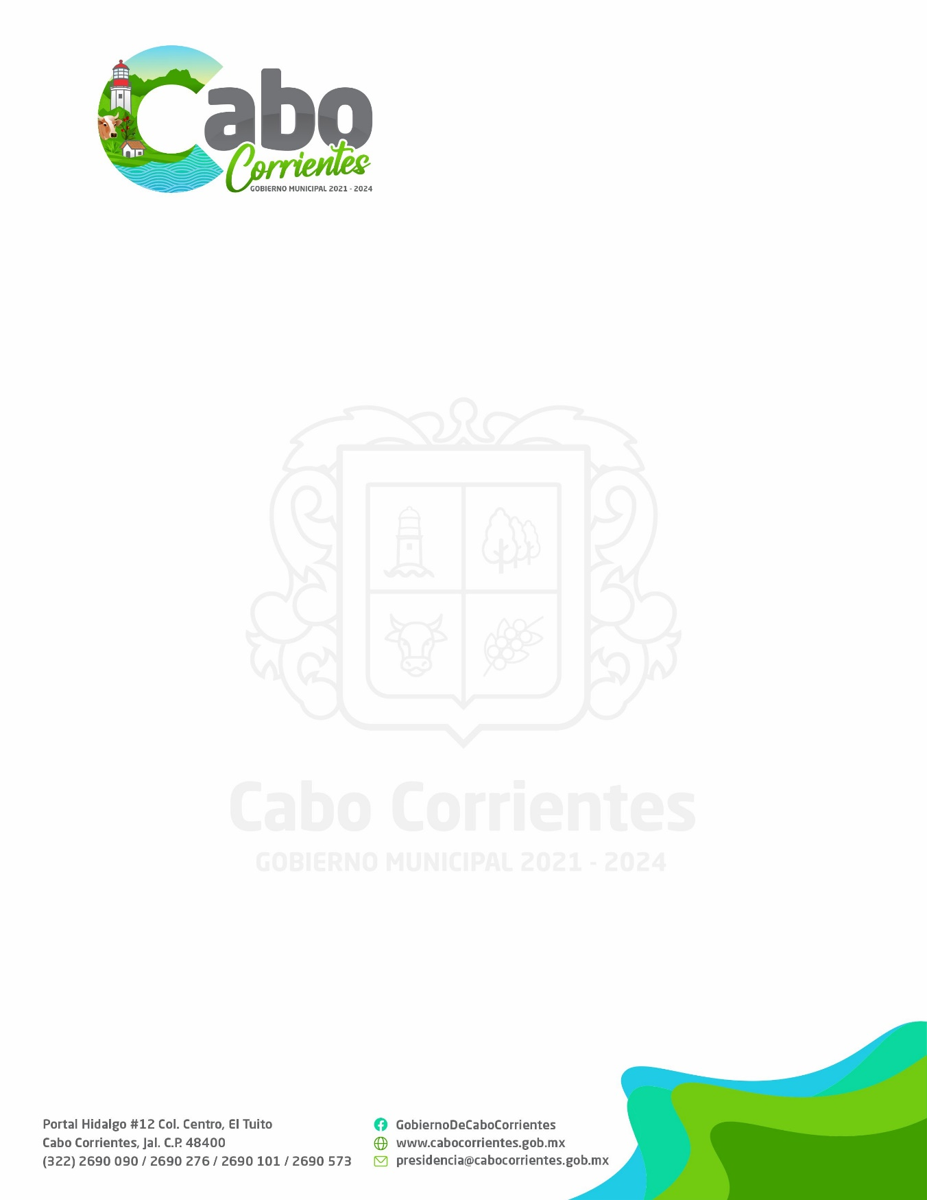
REPORTE DE ACTIVIDADES, SECRETARIA GENERAL
LIC.EDGAR RAMON IBARRA CONTRERAS.

El suscrito, Lic. Edgar Ramón Ibarra Contreras, Secretario General del H. Ayuntamiento de Cabo Corrientes, en funciones propias de mi cargo rindo el presente informe de actividades del periodo comprendido entre el 1ero de Enero al 31 de Marzo del 2022.
REPORTE DE ACTIVIDADES DE OFICINA:
- Servicio a la ciudadanía de Lunes a Viernes con un horario de 09:00 am a 4:00 pm.
- Se elaboraron 452 Oficios a las diferentes dependencias de este H. Ayuntamiento.
- Se elaboraron 7 Convocatorias para la celebración de Sesiones de Ayuntamiento.
- Se llevaron a cabo 7 sesiones de Ayuntamiento.
- Se elaboraron 7 actas de cabildo.
- Se expidieron 315 Constancias de Domicilio.
- Se elaboraron 55 Constancias de Identidad.
- Se elaboraron 500 Certificaciones de copias.
- Se expidieron 60 certificaciones de firmas.
- Se atendieron 254 audiencias con personas que requerían algún servicio de este departamento.
REPORTE DE ACTIVIDADES OPERATIVO
ENERO 2022
- Asistí a la Tradicional rosca de reyes, en la plaza municipal.
- Asistí a la instalación de la Coordinación Regional para la construcción de Paz y Seguridad, en la ciudad de Puerto Vallarta.
- Participe en la ya tradicional peregrinación en honor a la Virgen de Guadalupe.
- Asistí a la primera sesión Ordinaria de la Comisión Municipal de Regularización, en el que se dio un taller de capacitación para la regularización de predios urbanos.
- Asistí a reunión de trabajo con presidentes de las Comunidades Indígenas, Ejidos y Comisión Municipal de Regularización, con el fin de regularizar el Patrimonio de bienes inmuebles del Municipio.

FEBRERO 2022
- Asistí a la reunión ordinaria del Consejo Distrital de Desarrollo Rural Sustentable Distrital, en la localidad de Tehuamixtle, la cual tiene como objetivo revisión y toma de acuerdos regionales, así como municipales por el desarrollo rural y sus ámbitos como ganaderos, agrícolas y pesqueros.
- Asistí a la supervisión la construcción de vado y puente peatonal de la colonia las Moradas.
- Asistí a la sesión ordinaria el día 17 de Febrero del presente año.
- Asistí a la reapertura de Casa Día, para Adultos Mayores.
- Asistí a reunión de la Comisión Municipal de Regularización (COMUR).
- Asistí a la entrega de apoyos de siniestros para agricultores por el huracán Nora.
- Asistí a la conmemoración del Día de la Bandera, en la plaza municipal.

MARZO 2022
- Asistí a la sesión de la Comisión Edilicia de Gobernación, presidida por nuestro Presidente Municipal el C. Miguel Ángel Silva Ramírez y sus vocales el Síndico Lic. Juan Manuel Santana, la regidora Lourdes Olivera Moreno y el regidor, el Lic. Noé Rodríguez Ramos.
- Asistí a la entrega de reconocimientos a las mujeres que integran la administración pública del Ayuntamiento de Cabo Corrientes en el marco de la conmemoración del “Día Internacional de la Mujer”.
- Asistí a la firma de carta intención para participar en el programa “Recrea Educando para la vida”.
- Asistí a la supervisión de la operación y mantenimiento de planta de tratamiento del Tuito.
- Asistí al arranque de “Día de eliminación de criaderos” con el objetivo de trabajar en conjunto con el sector salud en la eliminación de criaderos.
- Asistí a la segunda edición del “Festival del Ostión Tehuamixtle 2022”.

- Durante los 3 meses visite cada una de las delegaciones de este Municipio, para revisar distintos temas.

- Delegación Las Juntas y Los Veranos.
- Delegación Chacala.
- Delegación El Refugio Suchitlán.
- Delegación Mayto.
- Delegación Yelapa.

Asistí a varias reuniones de trabajo, audiencias y Firmas de Convenios Relacionados con el Municipio, con diferentes dependencias de Gobierno en las Ciudades de Puerto Vallarta y Guadalajara, Jalisco.

ATENTAMENTE
“2022, AÑO DE LA ATENCION INTEGRAL A NIÑAS, NIÑOS Y ADOLESCENTES CON CANCER EN JALISCO”
El Tuito, Municipio de Cabo Corrientes, Jalisco, A 07 de Abril del 2022.

LIC. EDGAR RAMON IBARRA CONTRERAS
SECRETARIO GENERAL 2021-2024

